1、下载做图表时，用到的类库；
2、采用标签引入的方式（** 只需要引入 echarts-all.js 文件即可）；
3、在截取节点的时候，不能使用JQ类库，必须使用原生的javascript；
4、采用标签的引用方式：
----标签式引入环境中，常用模块的引用可通过命名空间直取，与模块化下的路径结构一样
如：echarts.config = require('echarts/config')， zrender.tool.color = require('zrender/tool/color')----
实例：http://echarts.baidu.com/doc/start.html

之前写过一篇关于HighCharts的博文，此次新系统也需要做统计图表了，HighCharts需要授权的，所以此次也不用这个版本了。百度的Echarts也很不错，大概看了一下，和HighCharts的风格没什么差别。从昨天开始研究了一下，也查了一些资料，这里集成java语言，做了一个demo。我这里做的是tag标签的写法，为了更加通用，这里也分享给大家了。
所需要的包，可以直接下载，东西挺多的，按需引入。
开始上代码。
首先是tag，这个东西，大学之后，几乎不怎么用了，没想到现在又用到了。
1  2  3  4  5  6  7  8  9  10  11  12  13  14  15  16  17  18  19  20  21  22  23  24  25  26  27  28  29  30  31  32  33  34  35  36  37  38  39  40  41  42  43  44  45  46  47  48  49  50  51  52  53  54  55  56  57  58  59  60  61  62  63  64  65  66  67  68  69  70  71  72  73  74  75  76  77  78  79  80  81  82  83 | <%@ tag pageEncoding="UTF-8"isELIgnored="false"body-content="empty"%>  <%--自定义div容器id--%>  <%@attributename="container"required="true"%>  <%--自定义标题--%>  <%@attributename="title"required="true"%>  <%--自定义子标题--%>  <%@attributename="subtitle"required="false"%>  <%--自定义数据请求url--%>  <%@attributename="urls"required="true"%>  <%@ taglib prefix="c"uri="http://java.sun.com/jsp/jstl/core"%>  <script src="/echarts-2.1.8/build/dist/jquery.min.js"></script>  <script src="/echarts-2.1.8/build/dist/echarts-all.js"></script>  <script type="text/javascript">  // 基于准备好的dom，初始化echarts图表  var myChart = echarts.init(document.getElementById('${container}'));  var option={  title : {  text: '${title}',  subtext: '${subtitle}'  },  tooltip : {  trigger: 'axis'  },  legend: {  data:[]  },  toolbox: {  show : true,  feature : {  mark : {show: true},  dataView : {show: true, readOnly: false},  magicType : {show: true, type: ['line', 'bar']},  restore : {show: true},  saveAsImage : {show: true}  }  },  calculable : true,  xAxis : [  {  type : 'category',  boundaryGap : false,  data : []  }  ],  yAxis : [  {  type : 'value',  axisLabel : {  formatter: '{value} '  }  }  ],  series : []  };  //采用ajax异步请求数据  $.ajax({  type:'post',  url:'${urls}',  dataType:'json',  success:function(result){  if(result){  //将返回的category和series对象赋值给options对象内的category和series  option.xAxis[0].data = result.axis;  option.legend.data = result.legend;  var series_arr=result.series;  for(var i=0;i<series_arr.length;i++){  option.series[i] = result.series[i];  }  myChart.hideLoading();  myChart.setOption(option);  }  },  error:function(errMsg){  console.error("加载数据失败")  }  });  // 为echarts对象加载数据  // myChart.setOption(option);  </script>
写tag需要引入jstl包，谷歌下就有了。1.2之前需要两个包，一个jstl，一个standard。1.2之后貌似合并为一个了。<%@ taglib prefix="c" uri="http://java.sun.com/jsp/jstl/core"%>这句的写法也有点不同。为防万一，我是引入的两个包。
使用ajax请求，需要引入jquery的包，引入echarts的时候，同时引入这个。
在上面代码中，最主要的还是标红的那段，series是一个数组，后台加入多组数据的时候，这里需要遍历取出。
jsp页面引入该标签：
1  2  3  4  5  6  7  8  9  10  11  12  13  14  15  16  17  18 | <%--  Created by IntelliJ IDEA.  User: Administrator  Date: 2014/11/24  Time: 12:02  To change thistemplate use File | Settings | File Templates.  --%>  <%@ page contentType="text/html;charset=UTF-8"language="java"%>  <%@taglibprefix="c" tagdir="/WEB-INF/tags"%>  <html>  <head>  <title></title>  </head>  <body>  <div id="main"style="height: 400px"></div>  <c:linecharts container="main"title="测试标签"subtitle="测试子标签"urls="/tags"></c:linecharts>  </body>  </html>
前端的部分到此算是完成，然后就是后台部分了。
后台用两个java对象，封装一下要传递的数据：
1  2  3  4  5  6  7  8  9  10  11  12  13  14  15  16  17  18  19  20  21 | packagebean.newseries;  importjava.util.ArrayList;  importjava.util.List;  /**  * Created by on 2014/11/25.  */  publicclassEcharts {  publicList<String> legend = newArrayList<String>();//数据分组  publicList<String> axis = newArrayList<String>();//横坐标  publicList<Series> series = newArrayList<Series>();//纵坐标  publicEcharts(List<String> legendList, List<String> categoryList, List<Series> seriesList) {  super();  this.legend = legendList;  this.axis = categoryList;  this.series = seriesList;  }  }
这里放series的具体数据：
1  2  3  4  5  6  7  8  9  10  11  12  13  14  15  16  17  18 | packagebean.newseries;  importjava.util.List;  /**  * Created by on 2014/11/25.  */  publicclassSeries {  publicString name;  publicString type;  publicList<Integer> data;  publicSeries(String name, String type, List<Integer> data) {  this.name = name;  this.type = type;  this.data = data;  }  }
后台业务中，将自己的数据，放到对象中，然后转换成json格式：
1  2  3  4  5  6  7  8  9  10  11  12  13  14  15  16  17  18  19  20  21  22  23  24  25  26  27  28  29  30  31  32  33  34  35  36  37  38  39  40  41  42  43  44 | packagetagservlet;  importbean.newseries.Echarts;  importbean.newseries.Series;  importcom.fasterxml.jackson.databind.ObjectMapper;  importjavax.servlet.ServletException;  importjavax.servlet.http.HttpServlet;  importjavax.servlet.http.HttpServletRequest;  importjavax.servlet.http.HttpServletResponse;  importjava.io.IOException;  importjava.io.PrintWriter;  importjava.util.ArrayList;  importjava.util.Arrays;  importjava.util.List;  /**  * Created by on 2014/11/24.  */  publicclassNewTagServlet extendsHttpServlet {  protectedvoiddoPost(HttpServletRequest request, HttpServletResponse response) throwsServletException, IOException {  List<String> legend=newArrayList<String>(Arrays.asList(newString[]{"最高值","最低值"}));  List<String> axis=newArrayList<String>(Arrays.asList(newString[]{"周一","周二","周三","周四","周五","周六","周日"}));  List<Series> series=newArrayList<Series>();  series.add(newSeries("最高值","line",newArrayList<Integer>(Arrays.asList(21,23,28,26,21,33,44))));  series.add(newSeries("最低值","line",newArrayList<Integer>(Arrays.asList(-2,-12,10,0,20,11,-6))));  Echarts echarts=newEcharts(legend,axis,series);  ObjectMapper objectMapper=newObjectMapper();  System.out.println(objectMapper.writeValueAsString(echarts));  response.setContentType("text/html;charset=utf-8");  PrintWriter out=response.getWriter();  out.println(objectMapper.writeValueAsString(echarts));  out.flush();  out.close();  }  protectedvoiddoGet(HttpServletRequest request, HttpServletResponse response) throwsServletException, IOException {  this.doPost(request,response);  }  }
这个里面，用jackson将对象转为json格式字符串，输出到页面即可。
自此，图表就可以顺利生成了。
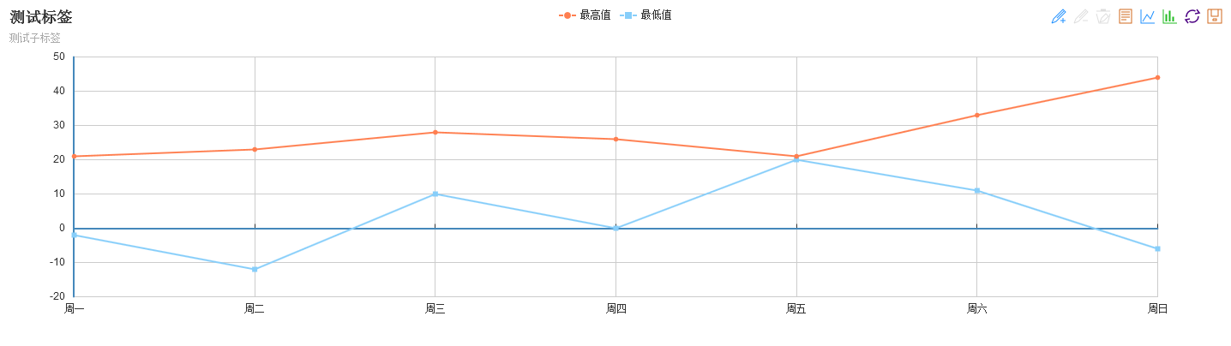
上面业务里面，还可以做的更通用一些。作为示例，这里先写到这里。

